Биметаллические разнолигандные бета-дикетонаты европия-иттербия для пульсоксиметрии
Корников А.И., Уточникова В.В.
Студент, 5 курс специалитета
Московский государственный университет имени М.В. Ломоносова,
химический факультет, Москва, Россия
E-mail: andrey.i.kornikov@gmail.com
Одной из развивающихся областей применения органических светоизлучающих диодов (OLED) является пульсоксиметрия - спектрофотометрическое измерение пульсирующей крови на двух разных длинах волн, при которых коэффициенты поглощения гемоглобина и оксигемоглобина значительно различаются. Однако пульсоксиметрия требует создания OLED с эмиссией в видимом и в ближнем ИК диапазонах. Ранее нашей группой было показано, что координационные соединения (КС) европия и иттербия являются перспективными соединениями для пульсоксиметрии, и на основе КС Eu_{0.05}Yb_{0.95}(dbm)₃BPhen были получены OLED с двойной эмиссией, которые были протестированы в прототипе пульсиметра [1]. Исходя из этого, было предложено изучить люминесцентные свойства различных разнолигандных комплексов европия и иттербия, излучающих в красной и ИК-областях спектра, для получения наиболее эффективного OLED для применения в пульсоксиметрии.
Для выбора лигандов были синтезированы КС Eu(L)₃Q и Yb(L)₃Q, где L – анионный лиганд, Q – нейтральный лиганд, и измерены их фотолюминесцентные свойства. Таким образом, для получения биметаллических КС европия и иттербия в качестве нейтральных лигандов были выбраны производные фенантролина (TDZP, DPPZ, BPhen) и фосфиноксида (DPEPO) (Рис. 1), способные сенсибилизировать люминесценцию Eu³⁺. В качестве анионных лигандов были выбраны бета-дикетонаты (dbm⁻, tta⁻, btfa⁻) (Рис. 1), КС европия с которыми обладают эффективной электролюминесценцией. Объектами исследования стали разнолигандные комплексы Eu_{x}Yb_{1-x}(L)₃Q (x = 0, 0.01, 0.03, 0.05, 0.07. 0.1, 1), а целью работы стало изучение люминесцентных свойств этих КС и создание OLED на их основе.
а) | 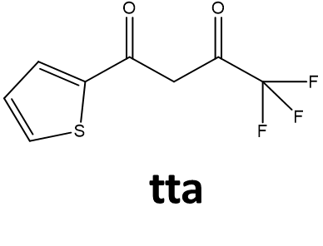 | 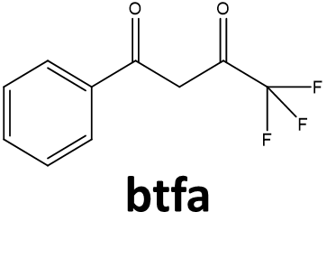 | 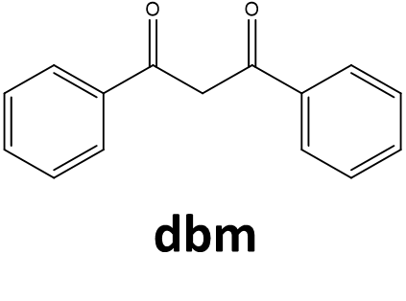
б) | 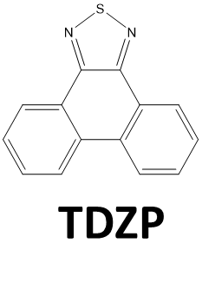 | 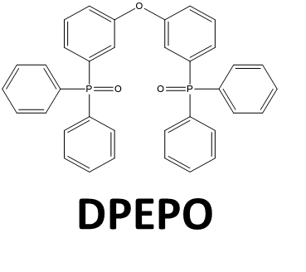 | 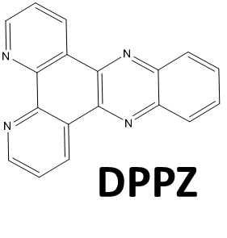 | 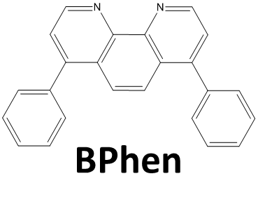
Рис. 1 Структурные формулы а) анионных и б) нейтральных лигандов
Состав полученных КС был определён данными ТГА, РФА, ИК-спектроскопии, РСМА и ЯМР-спектроскопии. Квантовые выходы фотолюминесценции иттербия и европия в полученных биметаллических и монометаллических комплексах достигали высоких значений. Соединения Eu(L)₃Q и Yb(L)₃Q были протестированы в OLED, и для получения наиболее эффективного источника излучения была выбрана пара лигандов dbm и TDZP. Полученные КС Eu_{x}Yb_{1-x}(dbm)₃TDZP продемонстрировали интенсивную электролюминесценцию в видимой и в ближней ИК-области. Таким образом, комплексы Eu_{x}Yb_{1-x}(dbm)₃TDZP являются перспективными соединениями для применений в пульсоксиметрии.

